Laboratorio de Tratamiento Digital de Señales

Curso 2020-2021. Sesión 4

Filtros digitales, compensación y fase lineal

1. Programación de filtros digitales
Considere la estructura en Forma Directa II de la figura, con la correspondiente ecuación en diferencias:
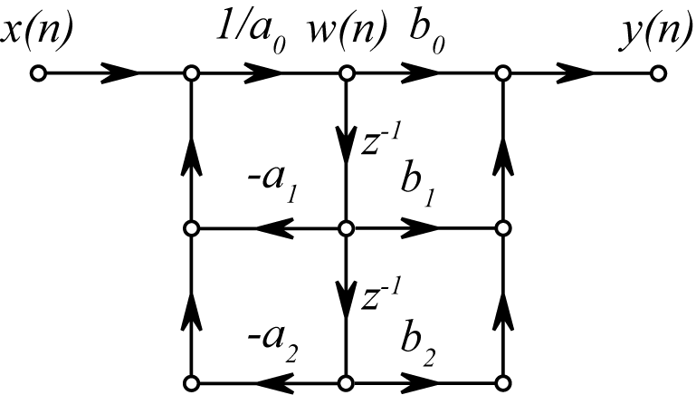

1.1 Programe una función MATLAB con la sintaxis [y,cf] = sso(B,A,x,ci) donde es la secuencia de entrada, es la secuencia de salida, 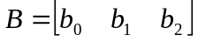 son los coeficientes del numerador, 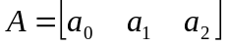 son los coeficientes del denominador, es un vector conteniendo la memoria interna inicial y 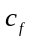 es otro vector que guarda la memoria interna final.

1.2. Respuesta impulsiva
Compruebe la validez de la función sso(. . . ) con el siguiente procedimiento:
- Considere el sistema 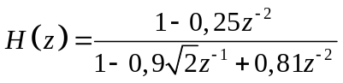.
- Calcule con sso(. . .) la señal de salida h[n] para la señal de entrada 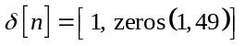. Considere reposo inicial.
- Calcule, para la misma entrada, la salida h_{f}[n] obtenida mediante la función filter(. . .) de MATLAB.
- Analice la señal e[n] = h[n] − h_{f}[n] (calcule el máximo del valor absoluto, dibújela, etc.).

2. Filtrado de una señal
Con el comando load tds cargue el fichero tds.mat que contiene la señal “Tratamiento digital de señales” muestreada a 8 KHz.
Filtre esta señal considerando segmentos consecutivos de duración 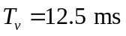 (sin solapamiento) y llamando repetidamente a la función sso(. . .), siguiendo los siguientes pasos:
- Diseñe un filtro paso bajo de tipo elíptico, orden 2, 0.5 dB de rizado en la banda de paso, 20 dB de atenuación en la banda rechazada y frecuencia de corte equivalente de 1 KHz con el comando Fc=1000; Fs=8000; [B, A]=ellip(2,0.5,20,Fc/(Fs/2)).
- Filtre el vector tds con unos comandos MATLAB del estilo (filtrado localizado sin solapamiento):
Lv=fix(Tv/Ts);
Ld=Lv;
ci=zeros(2,1);
tdsf=[];
xl=slocal(tds,Lv,Ld,0);
while 1
xl=slocal(tds,Lv,Ld,1);
if isempty(xl)
break
end
[y,cf]=sso(B,A,xl’,ci);
tdsf=[tdsf, y];
ci=cf;
end

Análisis de los resultados
- Dibuje las señales tds(n) y tdsf(n) en el intervalo de índices n=7250:7330 con un plot múltiple
- Oiga las señales tds(n) y tdsf(n) mediante el comando MATLAB
wavplay([int16(tds'), zeros(1,Fs), int16(tdsf')],Fs)
- Inserte en el programa los comentarios que crea oportunos acerca del resultado del filtrado

3. Resuelva el problema 5.53 de la referencia principal de teoría, de acuerdo con los siguientes pasos:

- Defina los ceros de los cuatro sistemas
- Dibuje los diagramas polos-ceros de los cuatro sistemas con subplot(2,2,x)
- Calcule las cuatro respuestas impulsivas y dibújelas con un plot múltiple. No se olvide que tiene que igualar la ganancia en continua de los cuatro sistemas, ¡un diagrama polos-ceros define un sistema excepto una ganancia! Los sistemas son de tipo FIR por lo que B=h y A=1.
Sugerencia: El comando zp2tf (. . .) calcula los coeficientes B y A a partir de los ceros los polos y la ganancia.
- Calcule y dibuje mediante un plot múltiple la energía acumulada de las cuatro respuestas impulsivas.
- Calcule y dibuje mediante un plot múltiple la respuesta en amplitud de los cuatro sistemas
- Calcule y dibuje mediante un plot múltiple la respuesta en fase (desplegada) de los cuatro sistemas
- Calcule y dibuje mediante un plot múltiple el retardo de grupo de los cuatro sistemas
A la vista de las gráficas anteriores, ¿ha identificado el sistema de fase mínima?

4. Resuelva el problema 5.38 de la mencionada referencia¹ realizando los siguientes pasos:
- Defina los ceros y polos de H(z) y calcule B y A con el comando zp2tf(. . .).
- Dibuje el diagrama polos-ceros de H(z)
- Calcule B_{min}, A_{min}, B_{ap} y A_{ap} a partir de los polos-ceros respectivos y dibuje los diagramas polos-ceros con un subplot(2,1,x).
- Es factible una factorización del tipo H(z) = H_{lin}(z)H_{ap2}(z). Calcule B_{lin}, A_{lin}, B_{ap2} y A_{ap2} a partir de los polos-ceros respectivos y dibuje los diagramas polos-ceros con un subplot(2,1,x).

Ejercicios adicionales de la cuarta sesión de laboratorio

- Programación de flujogramas
El flujograma de la siguiente figura
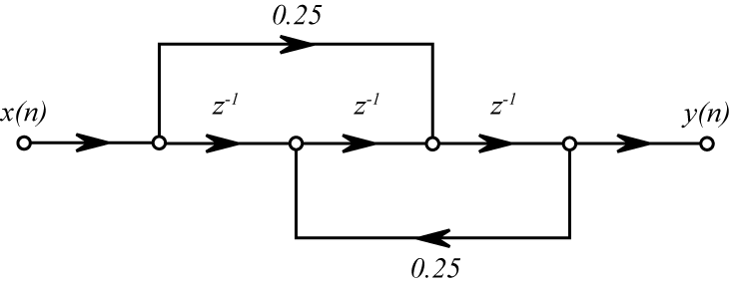

tiene una función de sistema 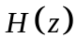 dada por:
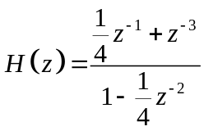
Escriba una función para la realización del flujograma. La sintaxis de esta función debe ser
[y mf] = flujog(x,mi)
donde x es la señal de entrada, mf la memoria final del flujograma, y la señal (filtrada) de salida y mi la memoria inicial del flujograma. Si quiere comprobar que su función está bien programada, compruebe que se sale el mismo resultado que con la función [y mf] = flujog_ORI(x,mi) en el archivo flujog_ORI.p que se suministra.
Calcule la respuesta impulsiva del flujograma con la función flujog(. . .) filtrando 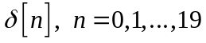.
Compare la respuesta impulsiva calculada con la obtenida con la función filter(. . .) de MATLAB.

2. Diseño de un filtro para supresión de interferencias de red.
En el fichero ml2r.dat se encuentra un segmento de una señal cardiográfica (derivación MLII) que se ha muestreado con un periodo 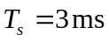. Desafortunadamente en el proceso de grabación se ha acoplado una interferencia proveniente de la red eléctrica del tipo
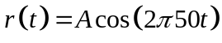,
que es necesario eliminar. Para ello:
- Diseñe un filtro real de orden 2 con un cero en 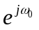 y un polo en 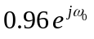.
- Calcule y dibuje con un subplot(2,1,x) la respuesta en amplitud y fase del filtro diseñado
- Filtre la señal ml2r(n) con ayuda de la función sso(. . .)
- Dibuje mediante un plot múltiple la señal ml2r(n) y la señal filtrada.
Comente el resultado gráfico obtenido.

3. Diseño de filtros con MATLAB
En los siguientes sub apartados suponga 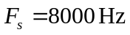 y la frecuencia de corte de los filtros 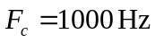. Debe diseñar los filtros paso bajo que se especifican y calcular la respuesta en amplitud y fase desarrollada.

3.1 Filtro FIR
Orden 32. Comando fir1(. . .).

3.2 Filtro Butterworth
Orden 6. Comando butter(. . .).

3.3 Filtro Chebyshef tipo1
Orden 6; R = 0.5 dB. Comando cheby1(. . .).

3.4 Filtro Chebychef tipo 2
Orden 6; R = 60 dB,. Comando cheby2(. . .).

3.5 Filtro elíptico
Orden 6; R_{p} = 0.5 dB, R_{s} = 60 dB. Comando ellip(. . .).

3.6 Gráficas
Dibuje con plots múltiples las respuestas en amplitud y fase de los cinco sistemas. Para las respuestas en amplitud fije el margen dinámico entre -125 y 5 dB con el comando axis(. . .).

4. Comprobación de la relación de filtrado 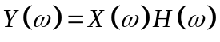.
Un alumno de la ETSIT, aprovechando que ya domina MATLAB para procesar señales discretas, decide comprobar empíricamente la relación de filtrado:
Para ello escribe el siguiente programa MATLAB:
% Comprobación de la relación de filtrado
%

load tds
Fs=8000;
% Extracción de un segmento de tds(n)
n=6750:7915;
x=tds(n);
plot(n,x), title('Segmento de la señal tds(n)')
grid, xlabel('n')
axis tight
pause

% Diseño de un filtro de tipo Chebychef tipo 1
N=8; R=0.5;
Fc=500;
wp=Fc/(Fs/2);
[B A]=cheby1(N,R,wp);

% Respuesta en frecuencia
M=1e4;
[H F]=freqz(B,A,M,Fs);
MH=20*log10(abs(H));
plot(F,MH), title('20log_{10}(|H(F)|)')
grid, xlabel('Hz'), ylabel('dB')
pause

% Filtrado de x(n)
y=filter(B,A,x);

% Espectros de x(n) e y(n)
[X F]=freqz(x,1,M,Fs); MX=20*log10(abs(X));
[Y F]=freqz(y,1,M,Fs); MY=20*log10(abs(Y));

% Gráfica conjunta de la respuesta en amplitud del filtro y del módulo del
% espectro de las señales de entrada y salida del filtro (todas las
% cantidades en dB)
plot(F,MH,'k',F,MX,'g',F,MY,'r')
grid, xlabel('Hz'), ylabel('dB')
axis([0 Fs/2 -200 150])
title('Comprobación gráfica de la relación 20log_{10}(|Y(F)|)=20log_{10}(|X(F)|)+20log_{10}(|H(F)|)')
legend('|H|','|X|','|Y|', 'Location', 'SouthWest')
pause

% Enfocamos la gráfica a la zona de estudio
axis([0 2000 -150 125])

% Tomamos medidas con ginput
disp('Pique en las verticales correspondientes a los picos de abs(X) en torno a las frecuencias 700 y 810 Hz')
[Frec Amp]=ginput(6);

% Veamos si 20*log10(abs(X))+20*log10(abs(H))=20*log10(abs(Y))
disp('Para el pico en la frecuencia próxima a 700 Hz')
disp(['20*log10(abs(X))+20*log10(abs(H) = ' num2str(Amp(1)+Amp(3)) ' ; 20*log10(abs(Y)) = ' num2str(Amp(2))])
disp('Para el pico en la frecuencia próxima a 810 Hz')
disp(['20*log10(abs(X))+20*log10(abs(H) = ' num2str(Amp(4)+Amp(6)) ' ; 20*log10(abs(Y)) = ' num2str(Amp(5))])

% ¡NO SON APROXIMADAMENTE IGUALES!

A la vista de que no obtiene los resultados esperados revisa con detenimiento el código y llega a la conclusión que es correcto, por lo que sospecha que algún detalle relacionado con el procesado de las señales (en este caso el filtrado) es incorrecto. ¿Se le ocurre alguna sugerencia?

5. Efecto de la aritmética finita en la realización de filtros digitales
Los filtros digitales muy selectivos en frecuencia pueden tener polos con radio próximo a la unidad. Utilizando una aritmética finita, pero de suficiente precisión, esos filtros se pueden realizar de forma directa (la función filter(. . .) de MATLAB emplea la forma directa II transpuesta) sin que los polos, debido al efecto de la cuantificación que introduce la aritmética finita, migren del interior de la circunferencia unidad convirtiendo el filtro en inestable. Pero la precisión de la aritmética impacta en el coste de la implementación y sería deseable emplear aritméticas con la menor precisión posible –piénsese en las limitaciones de potencia, espacio y precio de los dispositivos móviles.
En este ejercicio se compara la robustez aritmética de las estructuras directas frente a las estructuras de secciones de segundo orden en serie. Para ello procederemos según los siguientes pasos.

5.1 Diseñe un filtro elíptico de orden 12 con el objeto de filtrar señales muestreadas con . El filtro deber ser de tipo paso bajo, con frecuencia de corte , rizado en la banda de paso 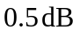 y atenuación en la banda rechazada 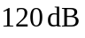.

5.2 Dibuje la respuesta en amplitud y fase del filtro. Compruebe que la pendiente de la respuesta en amplitud en la banda de transición es del orden de 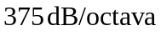, pudiéndose calificar el filtro de muy selectivo en frecuencia.

5.3 Dibuje los diagramas polos-ceros del filtro cuantificando los coeficientes con 64, 32, 24 y 16 bits. Utilice subplot(2,2,x). La cuantificación con N bits, previa normalización, la puede realizar con las siguientes líneas MATLAB:
% Normalización y cuantificación de los coeficientes B y A con 32, 24 y 16 bits
MaxB=max(abs(B)); MaxA=max(abs(A));
B=B/MaxB; A=A/MaxA;
G=MaxB/MaxA;
B32=fix(B*2^32)/2^32; A32=fix(A*2^32)/2^32;
B24=fix(B*2^24)/2^24; A24=fix(A*2^24)/2^24;
B16=fix(B*2^16)/2^16; A16=fix(A*2^16)/2^16;

El factor de ganancia G no interviene en la estabilidad y los coeficientes que produce el programa de diseño ya están cuantificados en 64 bits.
Comente los diagramas polos-ceros obtenidos.

5.4 Calcule los factores cuadráticos del filtro con el comando MATLAB
% Secciones de segundo orden
[sos G]=tf2sos(B,A);
y cuantifique los coeficientes de las secciones de segundo orden con 16 bits.

5.5 Dibuje el diagrama polos-ceros del filtro en forma directa y cuantificación con 64 bits, empleando el color rojo para los polos y ceros. Superponga el diagrama polos-ceros de la estructura de secciones de segundo orden en serie, empleando el color azul. Puede emplear los siguientes códigos si promete estudiárselos:
% Diagrama polos-ceros
[hZ hP hl]=zplane(B,A);
set(hZ,'Color','r')
set(hP,'Color','r')
hold on
axis([-1.1 1.1 -1.1 1.1])
text(-0.9,0.05,'Secciones de segundo orden')
text(-0.9,-0.05,'cuantificadas con 16 bits')
text(-0.9,-0.15,'en azul, Con 64 bits en rojo')
for n=1:6
pause(2)
zplane(Bs(n,:),As(n,:))
axis([-1.1 1.1 -1.1 1.1])
end
hold off
5.6 Con la herramienta lupa de la ventana gráfica intente visualizar, enfocando en un polo cualquiera, el movimiento de ese polo cuando se cuantifica con 16 bits pero con la estructura de secciones de segundo orden en paralelo.
Comente los resultados.

Alan V. Oppenheim, Ronald W. Schafer: “Discrete-Time Signal Processing”, (3rd Edition), Ed. Prentice Hall (se suministran los enunciados de ambos problemas en español)

